Rychlejší uvedení do provozu bez překvapení
Automation Studio vypočítá požadavky na výkon I/O modulů
Nová funkce Power Calculation ve verzi 4.11 Automation Studio od B&R ukazuje vývojářům, kde přesně jsou v uspořádání jejich I/O systému X20 potřebné napájecí moduly. Snadná optimalizace počtu a umístění napájecích modulů již ve fázi návrhu umožňuje rychlejší a předvídatelnější uvedení stroje do provozu.
Nástroj analýzy konfigurace hardwaru v Automation Studio nyní obsahuje funkci X20 Power Calculation, která vyhodnocuje energetickou bilanci I/O systému. Množství dodávaného výkonu se porovná s požadovaným výkonem a zvýrazní se pozice modulů s nedostatečnou dodávkou. Tuto funkci lze povolit ve stávajících projektech aktualizací hardwarové verze nakonfigurovaných modulů.

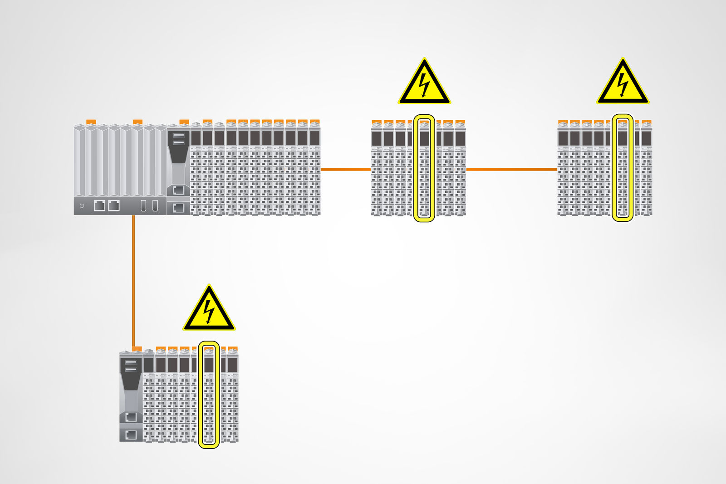
B&R Automation Studio umožňuje rychlejší a předvídatelnější uvedení do provozu tím, že upozorňuje na místa, kde jsou v I/O systému X20 potřeba napájecí moduly.

O společnosti B&R
Společnost B&R, jako jedna z divizí skupiny ABB, je celosvětovým lídrem v oblasti průmyslové automatizace se sídlem v Rakousku. B&R kombinuje nejmodernější technologie s pokročilým inženýrstvím a poskytuje zákazníkům v téměř každém průmyslovém odvětví kompletní řešení pro automatizaci strojů a výrobních zařízení, řízení pohybu, HMI a integrovanou bezpečnostní techniku. Díky komunikačním standardům pro průmyslový internet věcí, včetně OPC UA, POWERLINK a openSAFETY, a svému vývojovému prostředí Automation Studio B&R neustále stanovuje trendy v automatizaci. Inovativní duch, který udržuje společnost B&R na špici průmyslové automatizace, je poháněn závazkem zjednodušovat procesy a překonávat očekávání zákazníků. Další informace naleznete na adrese www.br-automation.com.
Více informací najdete na www.br-automation.com

